שיטות נומריות בתעשייה - סמסטר ב' תש"פ   
תרגיל בית 2

אחראי תרגיל: אלי בוירסקי [boyarske@post.bgu.ac.il](mailto:boyarske@post.bgu.ac.il)

מספר ת.ז. מגיש/ה 1: 

מספר ת.ז. מגיש/ה 2: 

שאלה 1 – שרשראות מרקוב (50 נקודות)

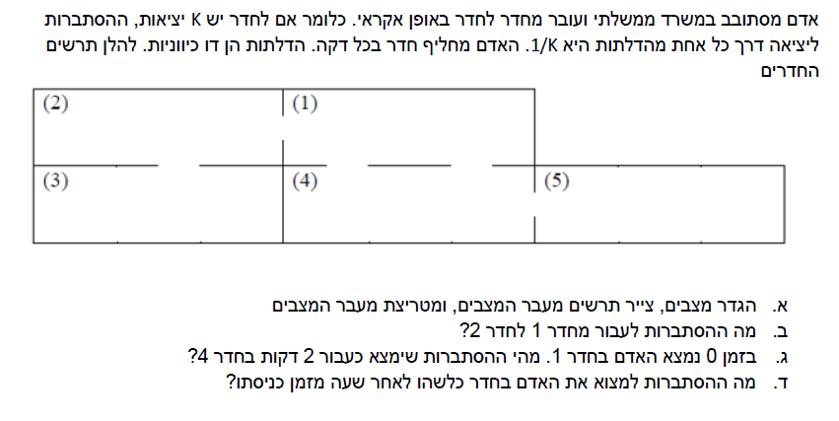

א. הגדירו את המצבים בשדה למטה, ציירו תרשים מעבר מצבים בקובץ נפרד, וכיתבו את מטריצת מעבר המצבים בטבלה. השתמשו בתאים הדרושים לכם בלבד.



|  |  |  |  |  |  |  |  |
| --- | --- | --- | --- | --- | --- | --- | --- |
|  |  |  |  |  |  |  |  |
|  |  |  |  |  |  |  |  |
|  |  |  |  |  |  |  |  |
|  |  |  |  |  |  |  |  |
|  |  |  |  |  |  |  |  |
|  |  |  |  |  |  |  |  |
|  |  |  |  |  |  |  |  |
|  |  |  |  |  |  |  |  |
|  |  |  |  |  |  |  |  |
|  |  |  |  |  |  |  |  |
|  |  |  |  |  |  |  |  |
|  |  |  |  |  |  |  |  |
|  |  |  |  |  |  |  |  |

ב. מה ההסתברות לעבור מחדר 1 לחדר 2?



ג. בצעד זמן 0 נמצא האדם בחדר 1. מה ההסתברות שיימצא בחדר 4 כעבור 2 דקות?



ד. מה ההסתברות להימצא בכל אחד מן המצבים כעבור שבוע מן הכניסה?



שאלה 2 – תורת התורים (50 נקודות)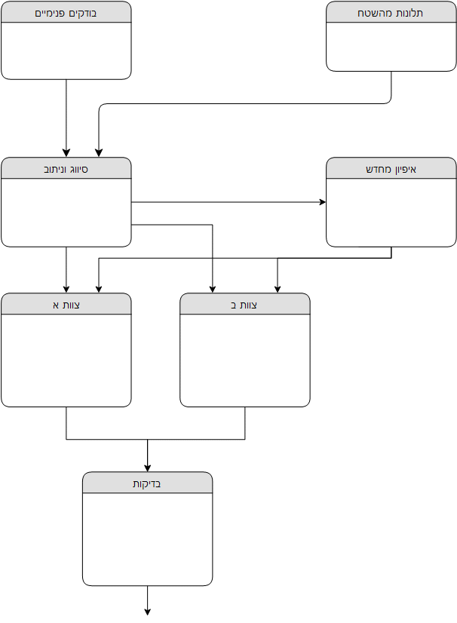

בחברת "המקודד המהיר" תהליך הטיפול בכשלי תוכנה מתבצע בהתאם לתרשים הבא:

כשלי תוכנה מדווחים ע"י בודקים פנימיים או מהשטח.

10% מהכשלים דורשים איפיון מחדש של התוכנה. 50% מהכשלים הנותרים מועברים לטיפול צוות א', והיתר מועברים לטיפול צוות ב'. מימוש האיפיון החדש של התוכנה מועבר ב-60% מהמקרים לצוות א', וביתר המקרים לצוות ב'.

קצב הטיפול בסיווג הכשל, באיפיון מחדש של התוכנה, בטיפול בכשל או באפיון חדש, ובבדיקת המימוש לא תלוי במקור הדיווח. קצב הטיפול בצוותים א' ו-ב' מתפלג באותו אופן בין אם זה טיפול ישיר בכשל ובין אם זה מימוש איפיון חדש. קצב בדיקת הפתרון לא תלוי בשאלה אם דרש איפיון מחדש.

בחברה עובדים תשע שעות ביום, חמישה ימים בשבוע.

בחברה 3 בודקים פנימיים. כל אחד מהם מאתר כשל אחד ביום עבודה .

כשלים מדווחים מן השטח בקצב של 1 בשבוע עבודה.

רק ראש צוות הפיתוח מסווג כשלים. הוא מסווג בממוצע כשל תוכנה אחד בעשר דקות.

ישנם שני מאפייני תוכנה בחברה. כל אחד מהם מאפיין מחדש את התוכנה כדי להתמודד עם כשל בקצב של כשל אחד ביום.

בצוות א' חמישה מפתחים. כל אחד מהם מטפל בכשל או באיפיון מחדש בקצב של 2 ביום.

בצוות ב' ארבעה מפתחים. כל אחד מהם מטפל בכשל או באיפיון מחדש בקצב של 1 ביום.

בצוות הבדיקות, כאמור, 3 בודקים. כל אחד מהם בודק פתרון כשל בקצב של 1 בשעה.

1. כמה כשלים לא מטופלים ידועים בממוצע יש במערכת שמפתחת "המקודד המהיר"?

לשימושכם טבלה. מלאו אותה וכיתבו את חישוב התשובה הסופית בשדה שמתחתיה. השתמשו בתאים הדרושים לכם בלבד.

|  |  |  |  |  |  |  |  |
| --- | --- | --- | --- | --- | --- | --- | --- |
|  |  |  |  |  |  |  |  |
|  |  |  |  |  |  |  |  |
|  |  |  |  |  |  |  |  |
|  |  |  |  |  |  |  |  |
|  |  |  |  |  |  |  |  |
|  |  |  |  |  |  |  |  |
|  |  |  |  |  |  |  |  |
|  |  |  |  |  |  |  |  |
|  |  |  |  |  |  |  |  |
|  |  |  |  |  |  |  |  |
|  |  |  |  |  |  |  |  |
|  |  |  |  |  |  |  |  |
|  |  |  |  |  |  |  |  |



ב. מה זמן הטיפול הכולל הממוצע **בכשל שלא דורש איפיון מחדש** של התוכנה?



ג. לקוח VIP דורש שטיפול בכשלים עליהם הוא מדווח יתבצע תוך לכל היותר שני ימי עבודה, גם אם דרשו איפיון מחדש. האם נדרש שינוי בתהליך הטיפול בכשלים בחברה כדי לעמוד בדרישת הלקוח?



**אופן ההגשה:**

ההגשה בזוגות. ניתן להשתמש בפורום באתר הקורס לחיפוש שותפים להגשה.

תאריך ההגשה: יום שלישי 2020-06-07, עד השעה 23:55.

* יש למלא את התשובות בשדות המתאימים.
* כל קובצי ההגשה יוגשו יחד כארכיון zip.
* הגשת התרגילים תהיה כמענה על המטלה באתר הקורס (moodle). מספיק שאחד הסטודנטים יגיש את התרגיל בשם שני בני הזוג.
* יש להקפיד כי שם הקובץ יהיה מספרי ת.ז. של המגישים בהפרדת קו תחתי. לדוגמא: 012345678_876543210.zip. מלאו את מספרי תעודות הזהות גם בראש ה-PDF.
* אם אתם מגישים מספר גרסאות, אין צורך לשלוח דואר אלקטרוני בנושא, אלא פשוט להגיש גרסה נוספת. הגרסה האחרונה שתוגש היא זו שתיבדק.
* נפתח פורום במודל לשאלות בנושא התרגיל. השתמשו בפורום לשאלות בנוגע לתרגיל ולא בדואר האלקטרוני של המתרגלים, כדי שכלל הסטודנטים יוכלו לראות את התשובות שהתקבלו.
* למאחרים בהגשה מכל סיבה שאינה מאושרת בתקנון האוניברסיטה, יופחתו 10 נקודות מהציון על כל יום איחור, או חלק ממנו. לא ניתן להגיש את התרגיל באיחור העולה על 5 ימים. כלומר, איחור גדול מכך יגרור ציון 0 עבור התרגיל.

בהצלחה!